Lampiran 4 : Dokumentasi hasil penelitian
Dokumentasi
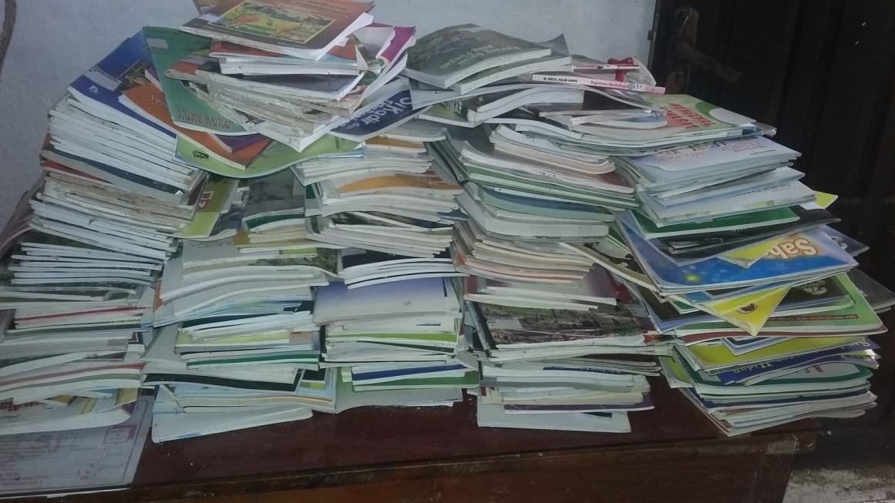
Gambar 1: Koleksi buku Taman Baca Ance
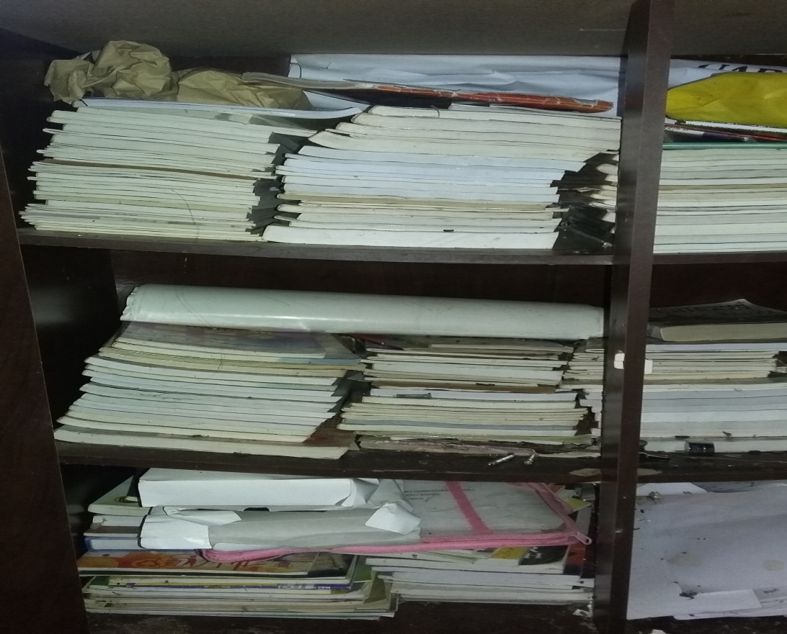
Gambar 2: Koleksi buku Taman Baca Ance

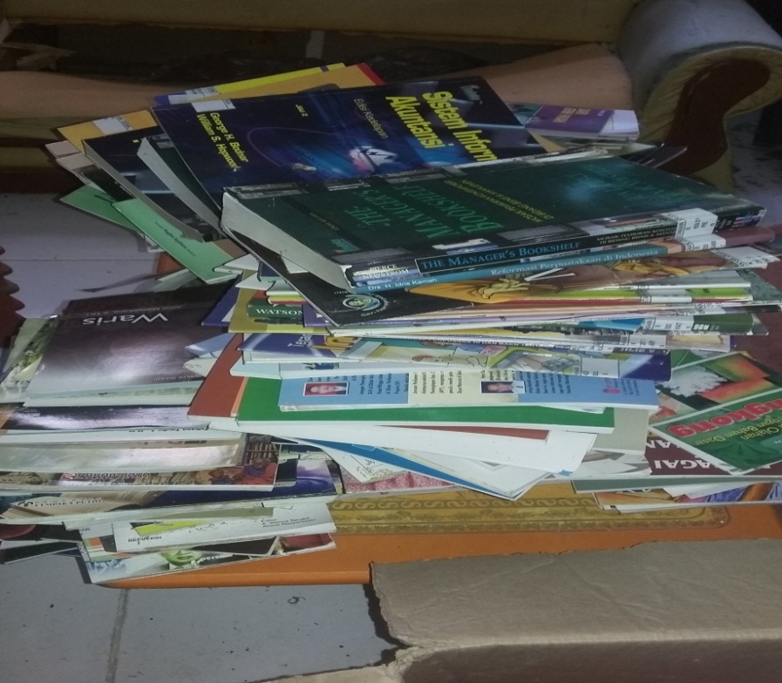
Gambar 3: Koleksi buku Taman Baca Ance
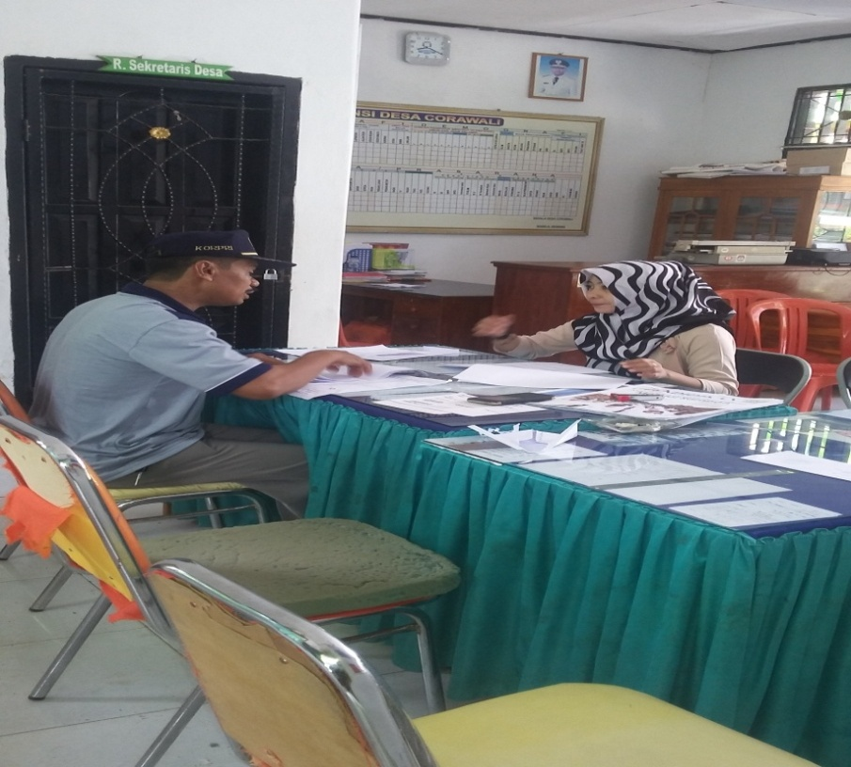
Gambar 4: Pembina Taman Baca Ance sedang mengisi angket penelitian

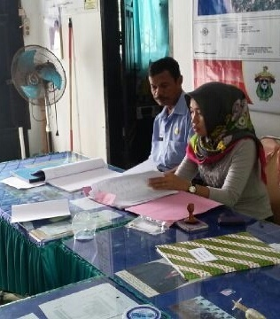
Gambar 5 : Pengunjung taman baca ance sedang mengisi angket penelitian

